**Ejercicio 5**: Suponiendo que el usuario se encuentra, por ejemplo, dentro del directorio **Documentos** de su carpeta de usuario asociada, ¿cuáles serían los comandos necesarios para lograr la jerarquía dentro de **Documentos** mostrada en la figura 4?

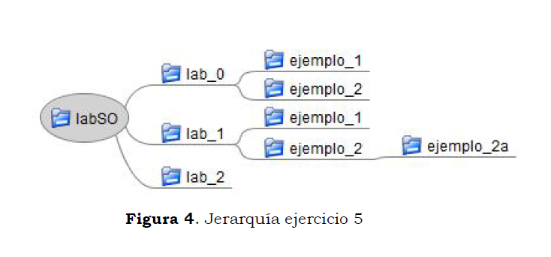

mkdir labSO

mkdir